АВТОМАТИЗАЦИЯ ЗВУКА Ш

Упражнения для автоматизации звука Ш: изолировано, в слогах, словах и предложениях.
Автоматизация звука Ш, начинается с самых легких заданий.При произнесении звука «Ж» язык поднимать вверх!

1. «Песенка змеи».
Длительно произносим звук Ш на выдохе: Ш-Ш-Ш…

Звуковая дорожка
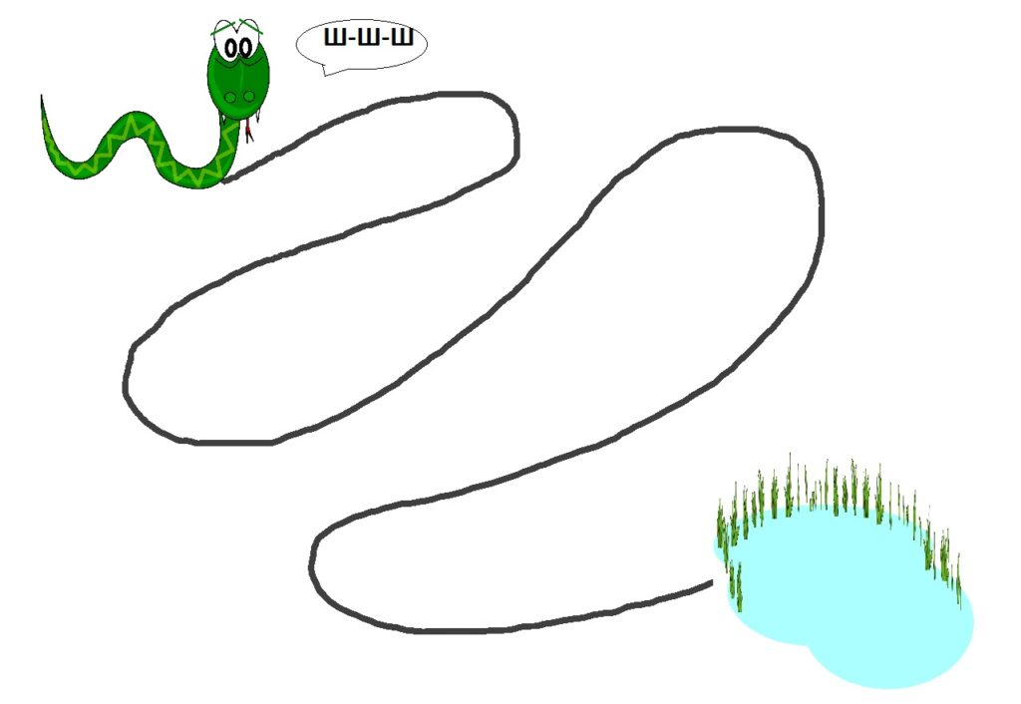

2. Повтори прямые слоги.
Ша — ша — ша
шо — шо — шо
шу — шу — шу
шэ — шэ — шэ
ши — ши — ши

3. Повтори обратные слоги.
Аш — аш — аш яш — яш — яш
ош — ош — ош ёш — ёш — ёш
уш — уш — уш юш — юш — юш
эш — эш — эш еш — еш — еш
иш — иш — иш

4. Повтори слоги, где звук Ш находится между гласными.
Аша — ашо — ашу — аши
уша — ушо — ушу — уши
оша — ошо — ошу — оши
иша — ишо — ишу — иши

5. Повтори прямые слоги со стечением согласных.
Шта — што — шту- штэ — шты
шка — шко — шку — шкэ- шкы
шма — шмо — шму — шмэ — шмы
шва — шво — шву — швэ — швы
шпа — шпо — шпу — шпэ — шпы
шна — шно — шну — шнэ — шны

6. Повтори обратные слоги со стечением согласных.
Ашт — ошт — ушт — ышт — ишт — ешт — ёшт — юшт — яшт
ашк — ошк — ушк — ышк — ишк — ешк — ёшк — юшк — яшк

7. Повтори слова, где звук Ш находится в начале слова.
Ша: шайба, шахматы, шампунь, шапка, шахта, шаг, шампиньон.
Шо: шов, шепот.
Шу: шум, шутка, шут, шутить, шумовка, шутник, шуба, шуметь.
Ши: шина, шипы, шить, шип, шитье, шифон, шипеть, шиповник.
Ше: шея, шептать.
Стечение согласных: штанга, шкаф, швы, швея, шпагат, швед, шпага.

8. Повтори слова, где звук Ш находится в середине слова.
Ша: каша, ушанка, Маша, Даша, Паша, Наташа, ваша, наша, Яша, Гоша, Антоша, мышата, Миша, дышать, кушать, вешать.
Аш: башня, букашка, пашня, кашка, башмак, каштан, пташка.
Шо: мышонок, мешок, пушок, капюшон, петушок, кукушонок, тушенка.
Ош: кошка, окошко, мошка, Тимошка.
Шу: мишутка.
Уш: пушка, подушка, избушка, кукушка, мушка, опушка, квакушка, катушка, бабушка, дедушка, ушки, кадушка, матушка.
Ши: машина, уши, пушинка, вышивать, мыши, ошибка, тишина, ушиб, ковшик, кувшин, кувшинка.
Ыш: пятнышко, пышка, донышко. Ше: мишень, ошейник, бушевать.
Стечение согласных: пшено, пшённый.

9. Повтори слова, где звук Ш находится в конце слова.
Аш: ваш, наш, гуашь.
Уш: душ, тушь. Иш: тишь, мякиш, финиш.
Ыш: мышь, камыш, детёныш.
Еш: ешь, пьёшь, поёшь, идёшь.
Стечение согласных: ковш.

10. Повтори слова с двумя звуками Ш.
Шишки
штанишки
шашки
шипишь
шутишь
пишешь
шьёшь
шумишь

11. Повтори словосочетания.
Дедушкины шахматы
швейная машинка
дубовый шкаф
вишнёвый компот
пшённая каша
бабушкина шуба
новая подушка
шумные пташки
пуховая шапка
тихий шаг
двойной шов
новая ушанка

12.Повтори предложения.
Три слова: У Маши шуба. У Яши машина. У Даши шахматы. Бабушка вышивает петушка. Маша кушает тушёнку. Камыши шумят тихо. Наташа пишет тушью.
Четыре слова: У Яти пшённая каша. Бабушка шьёт штанишки Яше. Маша пьёт вишнёвый компот. У Яшиной машины шины. Мишутка дует на пушинки. Наташа вешает шубу в
шкаф. На опушке кукует кукушка. Пшённая каша из пшена.
Пять слов: У кошки ушки на макушке. Дома у Яши мешок каштанов. На опушке мушки и квакушки. Шапка да шубка вот и Мишутка. Паша катает мишку на машине. Мама шьёт на швейной машинке.
Шесть слов: Мама мышь и мышата едят шпинат. У Паши и Даши мышонок Пушок. У мышки — мышата, у кошки котята.

